上海商学院实验室安全准入教育系统
使用手册
为强化师生安全责任意识，丰富师生安全保护知识，防止和减少实验室安全事故发生，现启用上海商学院实验室安全准入教育系统。学校将组织学生进行线上实验室安全教育和考试，成绩合格后才可进入实验室学习。具体课程学习考试操作步骤如下：

一、如何登录系统
1.1 下载安装
扫描下方二维码，或者从手机应用商店、App Store 搜索“学习通”下载安装。
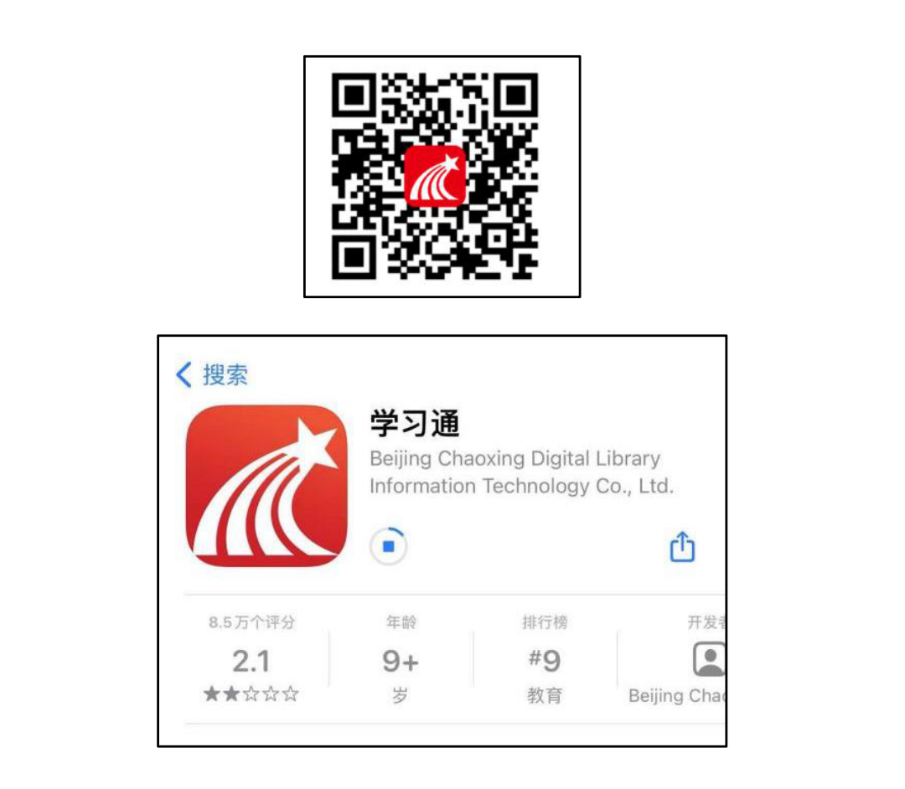
1.2 注册登录 （注册、绑定仅支持手机端）
1.2.1 手机端
- 打开学习通，点击“新用户注册”，利用手机号注册设置密码；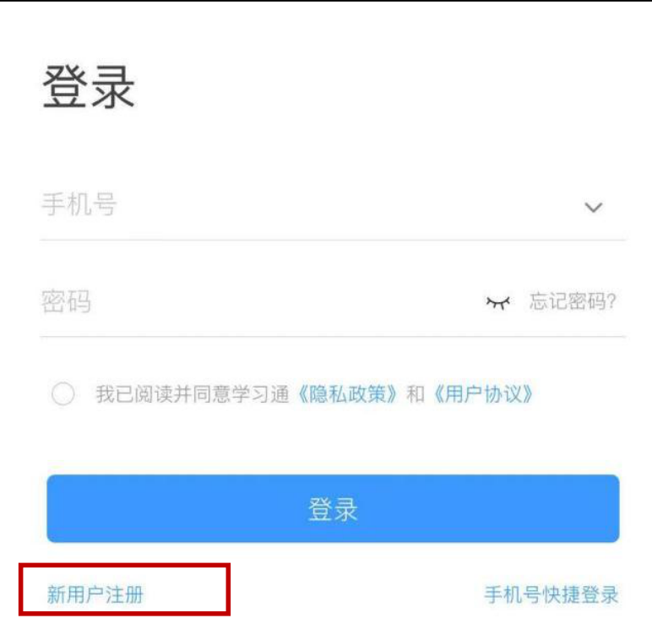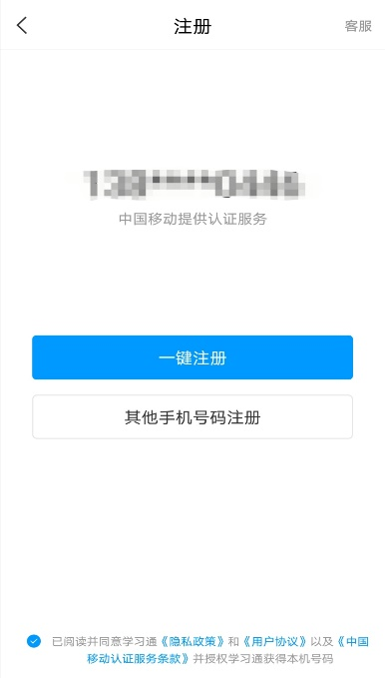
- 绑定学校和学号，添加课程。点击“我”—“设置”—“账号管理”—点击“绑定单位”—“ 添加单位”--输入“105777”——绑定学号——绑定真实姓名
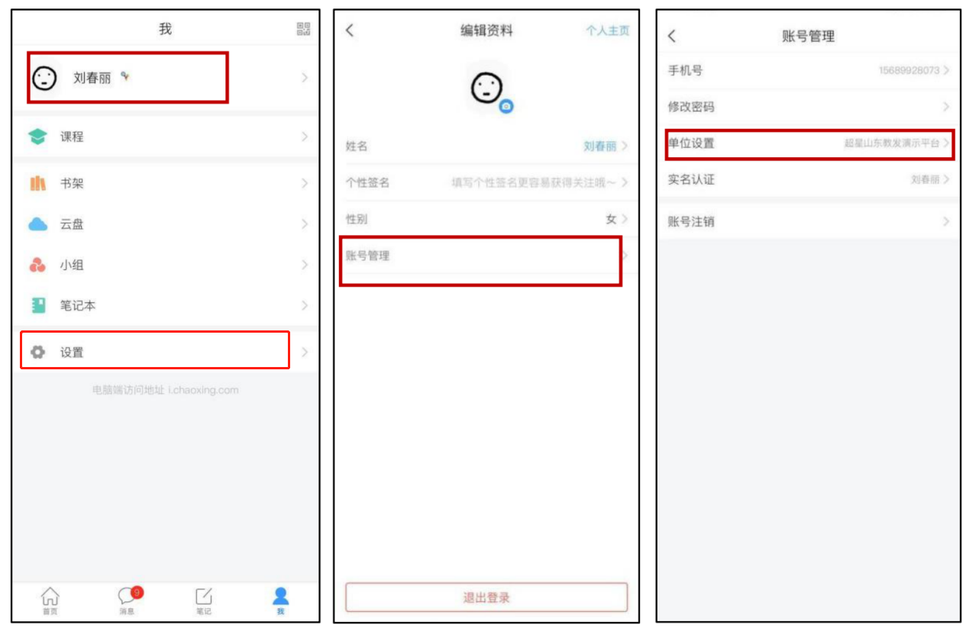
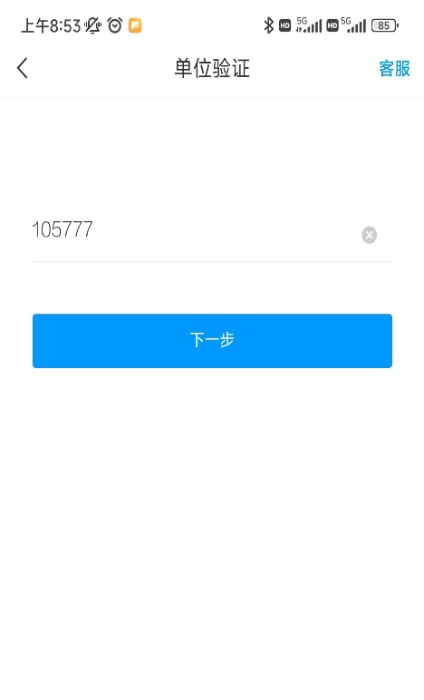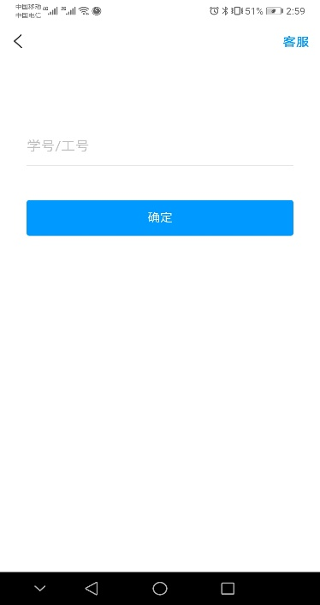
- 成功绑定学校和学号之后，点击“我”—“课程”—“我学的课”--即可开始在线学习和考试;
其他各专业学生开设：上海商学院实验室安全教育准入课程
食品质量与安全专业学生开设：食品专业实验室安全教育准入课程
1.2.2 电脑端
1.打开网址http://sbs.las.chaoxing.com进入学习通登录界面，点击右上角“登录”按钮。登录成功，点击“安全课程”—进入“我学的课”即可开始学习
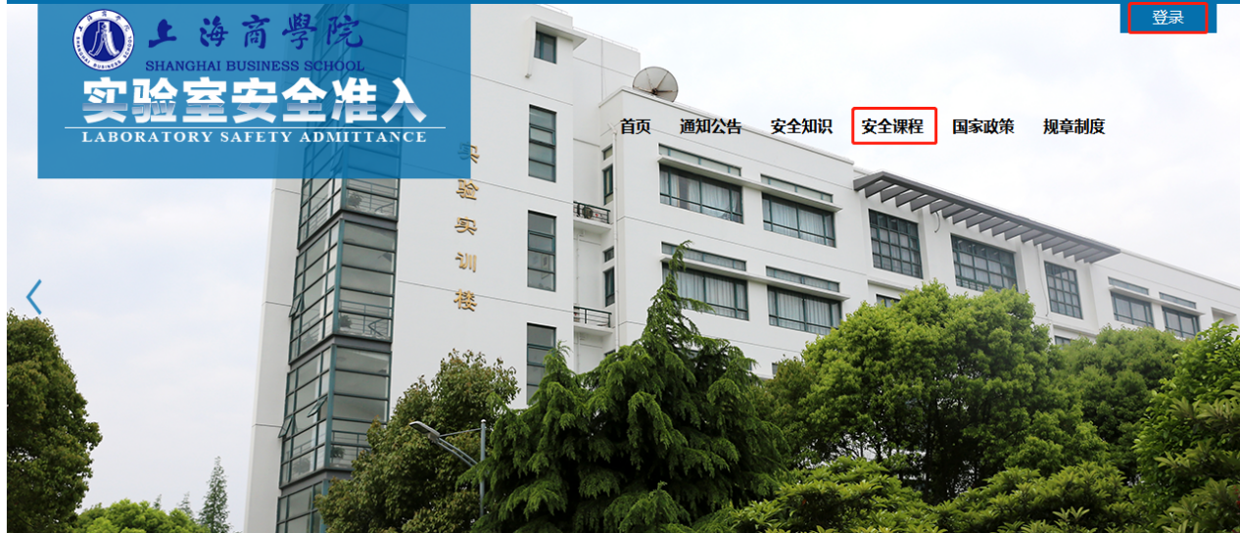
注：（1）未注册的同学，需要提前注册并绑定单位及学号（注册、绑定仅支持手机端）。（2）已经在手机端注册的同学，与学习通账号密码一致，可以通过以下三种方式进行登录： ①输入“手机号+密码”；②输入“手机号+验证码”； ③学习通 app 扫码登录。
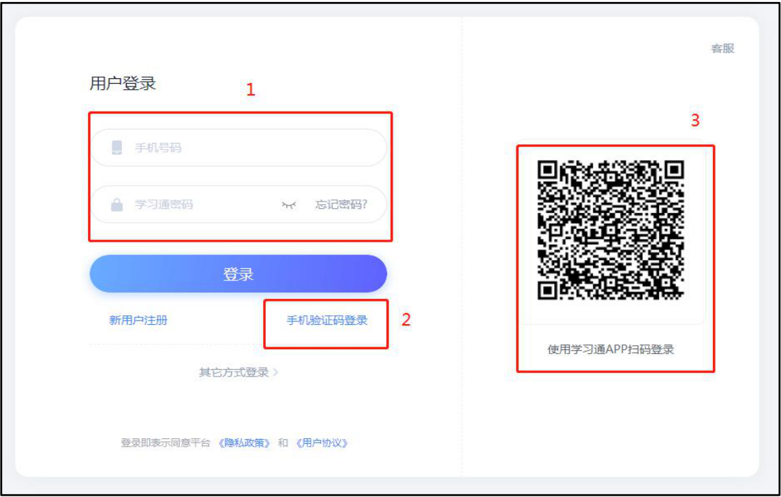

二、如何考试
考试方式一:手机端
1.在考试规定时间内, 完成课程任务点95%及以上方可参加考试。学生在手机端“消息”的收件箱中和“课程”中收到相关考试消息。如图所示：

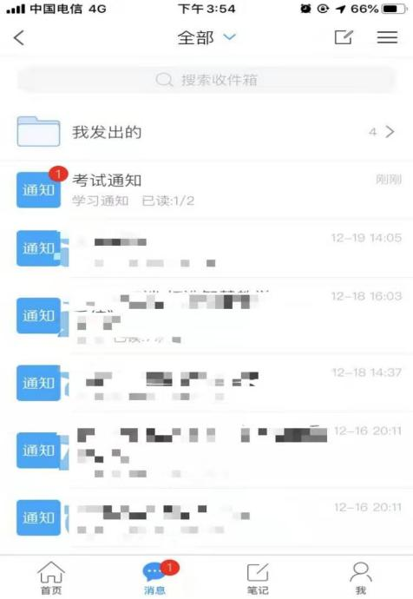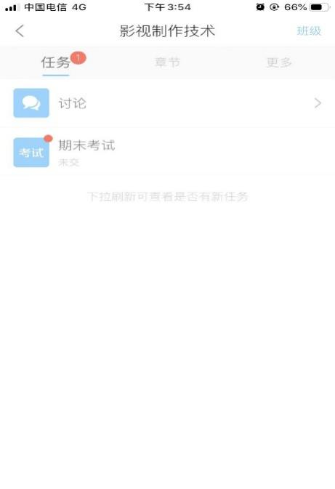
2.以收“通知”收件箱为例，界面步骤如下：
第一步：打开收件箱收到的考试通知邮件, 点击“我已阅读”，开始考试
第二步：开始答题

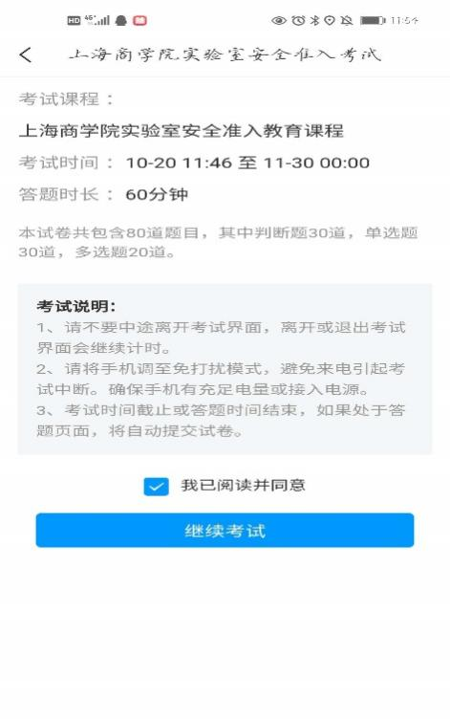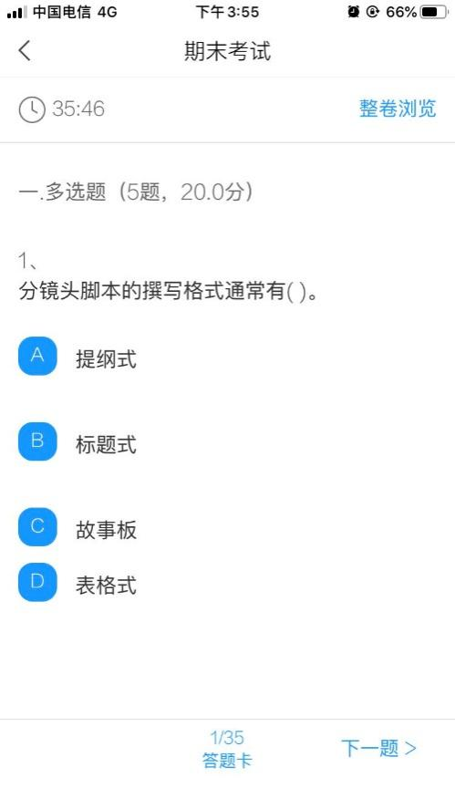

第三步：点击右上角“整卷浏览”可检查所有试题答题情况，并可进行修改答案。
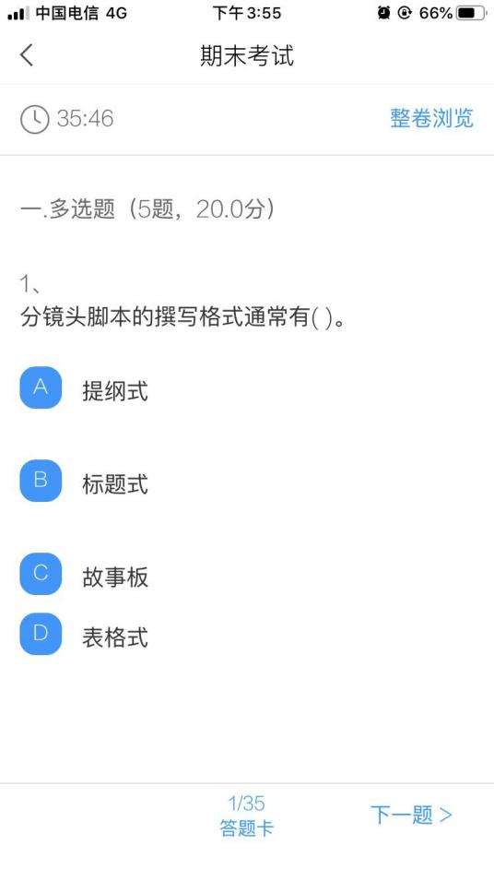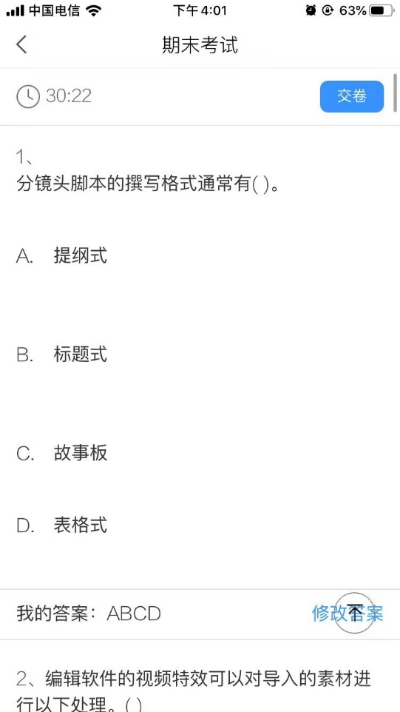
第四步：点击下方“答题卡”可对整个试卷进行浏览，检查未做的题目，快速定位某一道题目。
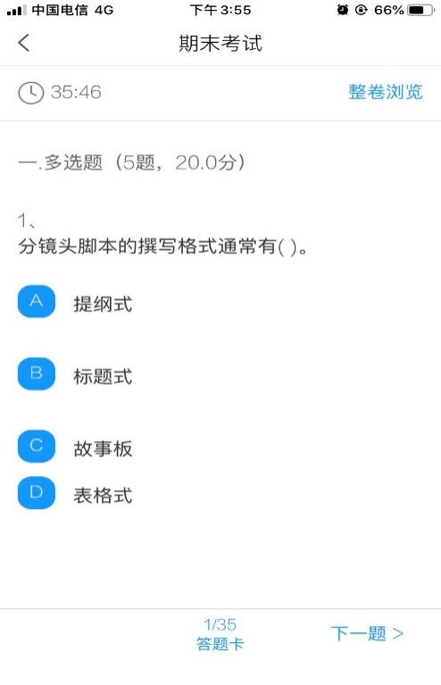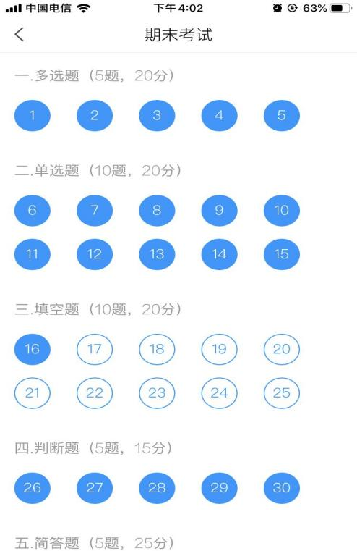
第五步：完成考试点击右上角进行交卷，确定交卷后，答案不可更改。
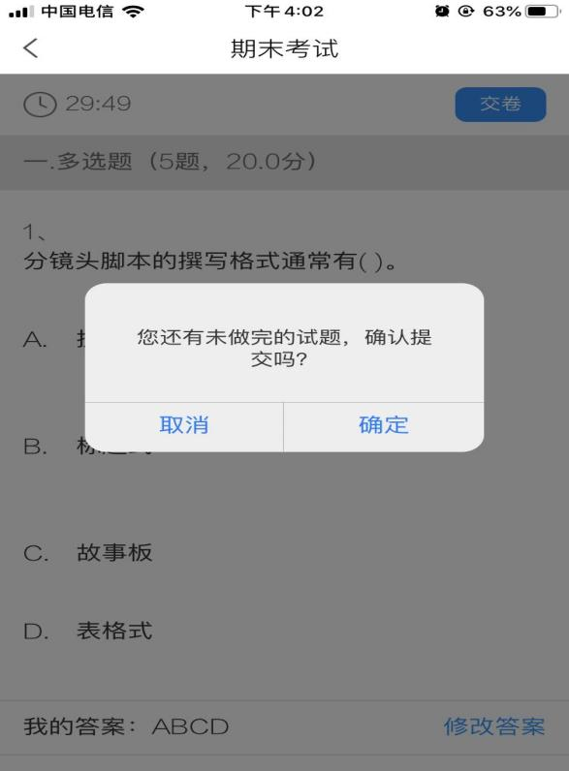
第六步：提交后可以看到考试成绩，满分100分，成绩90分及以上为及格，考试机会共5次，系统自动记录最高成绩。

特别提醒：考试过程中不得退出考试，下拉快捷页面也不可以，后台会对所有学生考试中进行监测。
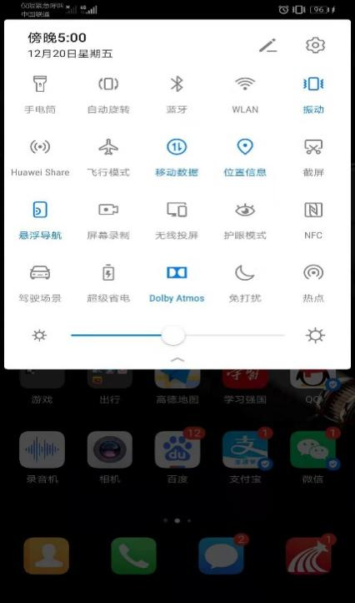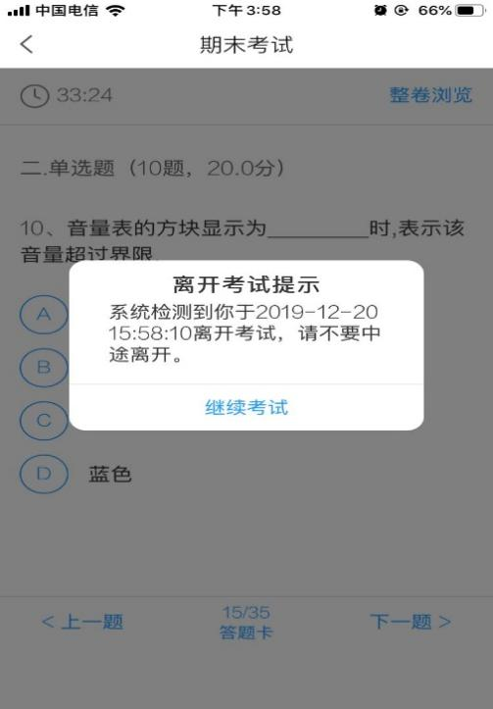

考试方式二:电脑端
第一步：在考试规定时间内, 完成课程任务点95%及以上方可参加考试。学生在电脑端登录后“收件箱”中收到“考试通知”或“课程”中收到相关考试消息。如图所示：
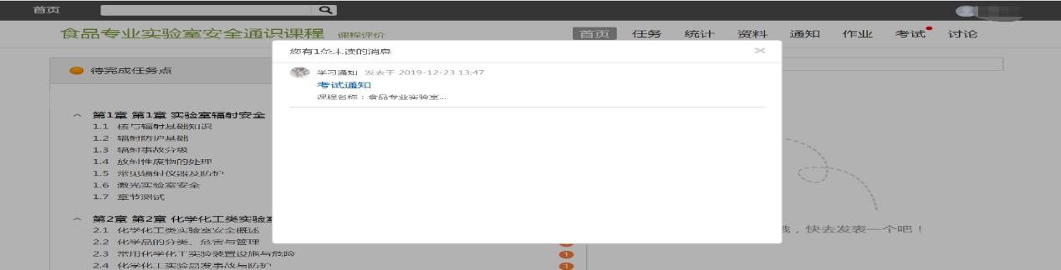
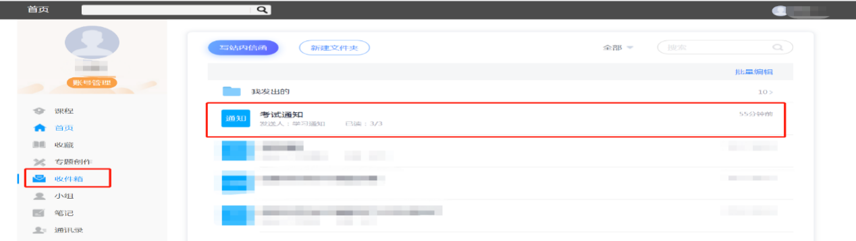
第二步：点击进入“我的考试” ，按照考试要求进行考试：
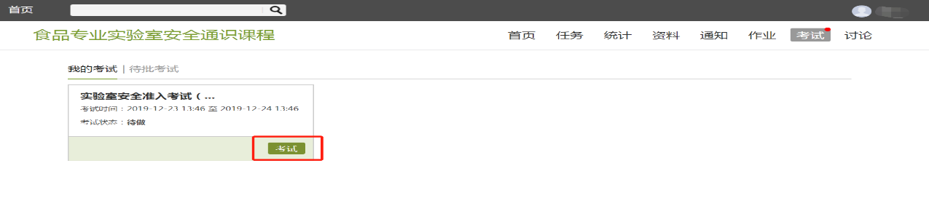
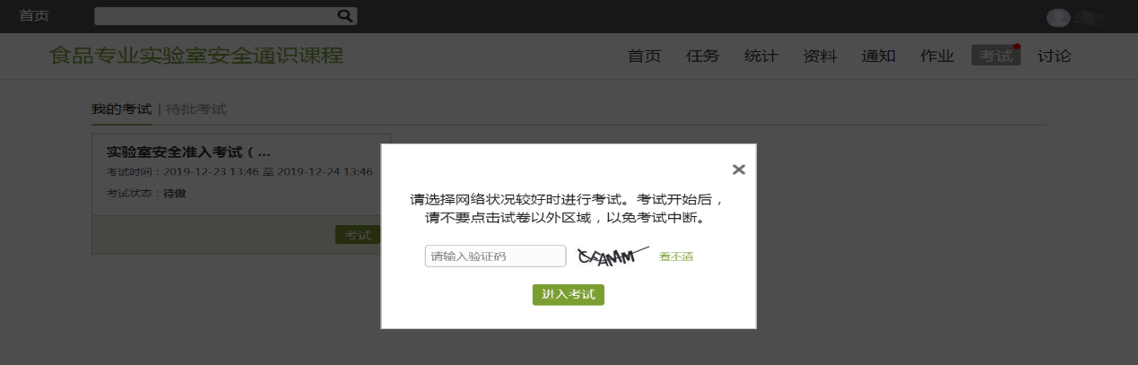
成绩考试合格者方可进入实验室参加实验教学活动，考试合格者将发放合格证书。
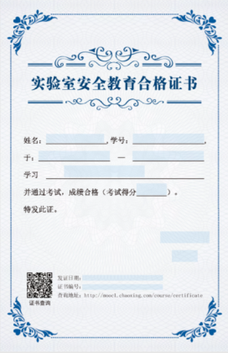

三、技术支持
联系人：孙老师 联系电话：67105517 办公室：实训楼402室

